REQUERIMENTO N° 121 /12

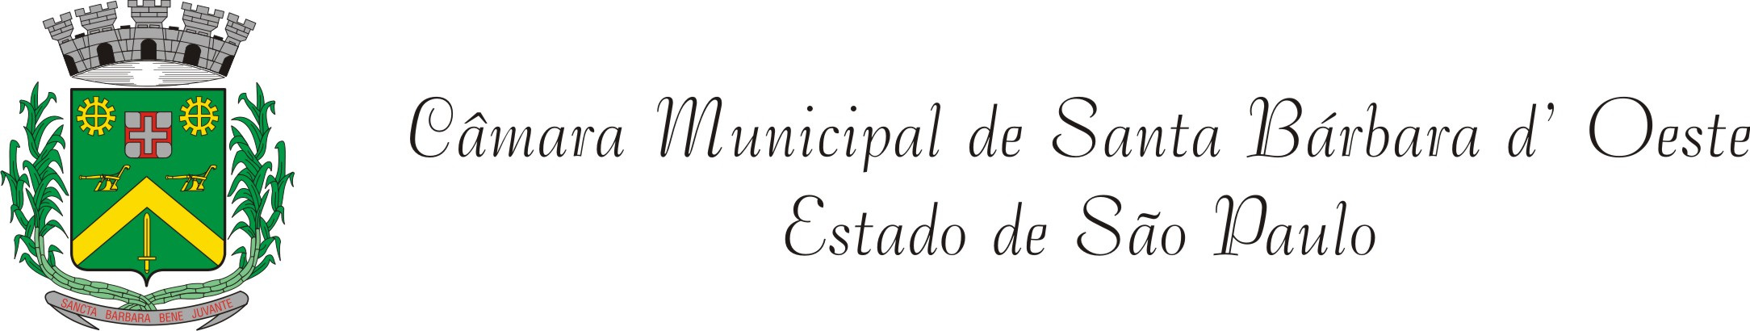

# De Informações

“Sobre a situação do Parque dos Jacarandás, no bairro Mollon”.

**Considerando-se** que, em resposta aos requerimentos protocolados anteriormente, fomos informados que as obras no Parque dos Jacarandás estão embargadas pela CETESB e pelo DAEE de Piracicaba;

**Considerando-se** que, em uma conversa com o ex-diretor do DAE, o Engenheiro Kênio, foi colocado que um destes órgãos havia retirado o embargo e liberado a área para continuação das obras;

**REQUEIRO** à Mesa, na forma regimental, após ouvido o Plenário, oficiar ao Sr. Prefeito Municipal, solicitando-lhe as seguintes informações:

1 – O local ainda está embargado? Por qual órgão?

2- As obras já foram liberadas por algum órgão? Se afirmativo, qual?

3- Quando o Parque foi embargado pela primeira vez, qual documento foi enviado aos órgãos solicitando a licença?

4- Quem foi a pessoa responsável pela obra que assinou o pedido de liberação junto a CETESB ou DAEE?



**Fls. 2 – do Requerimento de Informações n° /12)**

5- Qual a data deste pedido?

6- Foi feita mais de uma solicitação?

7 – Qual o procedimento dos órgãos municipais para liberação desta obra nos últimos meses?

8- Demais informações pertinentes.

Plenário “Dr. Tancredo Neves”, em 16 de fevereiro de 2012.

## ADEMIR DA SILVA

- Vereador –